Ponedeljek, 25. 5. 2020

MAT | - Krog, krožnica | - Oglej si 2 videoposnetka o krogu, krožnici in risanju s šestilom.  - Prepiši tabelsko sliko. Naslov: Krog, krožnica  - Riši s šestilom. Središče označi s križcem (x) in ne krožcem.
NIT | - Kaj je komu hrana | - Prepiši tabelsko sliko in odgovori na vprašanja. Pomagaj si z učbenikom in zvezkom.  - Pošlji zapis o kompostniku (dogovorili smo se enkrat tedensko) in fotografijo.
GOS | - Nakupovanje in označevanje oblačil | - Oglej si PowerPoint predstavitev in zapiši v zvezek.

ŠPO v 10. tednu
Predvidevam, da so različne športne aktivnosti na tvojem urniku vsak dan. Kolesari, vozi se s skirojem, igraj z žogo … Lahko si sam ali pa se športno udejstvuješ s starši ali sorojenci. Pazi nase in na druge.

MAT – tabelska slika

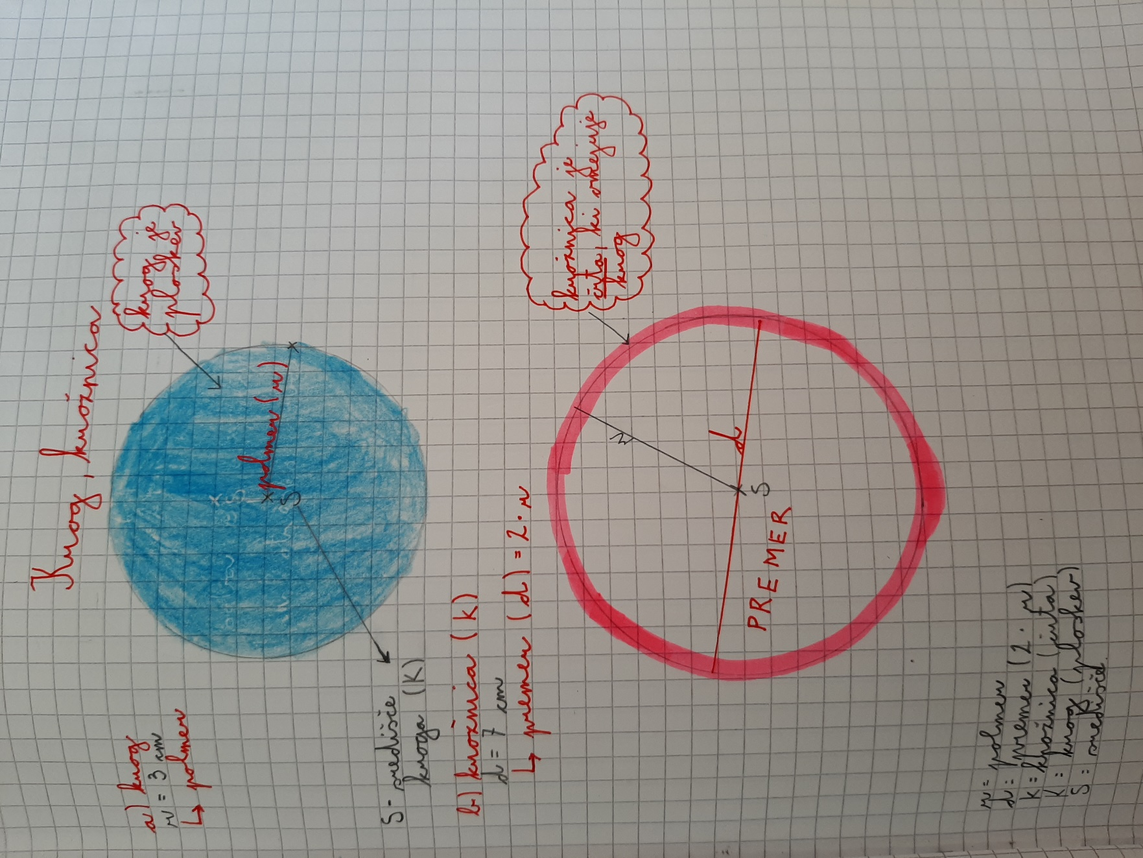

NIT – tabelska slika
1. Razloži pojme plen, plenilec, rastlinojedec, mesojedec, zajedavec.
2. Ali so živa bitja v naravi med seboj odvisna? Razloži.
3. Razloži medsebojno odvisnost življenja na Zemlji od Sonca.
4. Kaj nam pove prehranjevalni splet?
5. Po čem prepoznamo plenilca?
6. Zakaj je pomembno ravnovesje v naravi?
7. Razloži, kako razkrojevalci prispevajo k nastajanju rodovitne prsti.
8. Kaj bi se zgodilo, če bi bilo razkrojevalcev premalo ali preveč odmrlih bitij?

